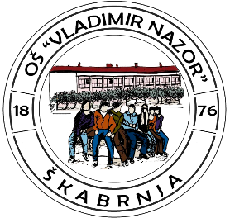
Osnovna škola Vladimir Nazor
Put Marinovca 9
23223 Škabrnja

OIB: 68128979291
tel: 023 637 256
mail: ured@os-vnazora-skabrnja-skole.hr

Područna škola Prkos
Ulica dr. Franje Tuđmana 18
23223 Prkos

tel: 023 392 454

U Škabrnji 22. listopada 2025.
Klasa:053-02/25-01/9
Urbroj: 2198-1-44-25-1

Na temelju članka 107. i članka 125. Zakona o odgoju i obrazovanju u osnovnoj i srednjoj školi (NN 87/08, 86/09, 92/10, 105/10, 90/11, 5/12, 16/12, 86/12, 126/12, 94/13, 152/14, 07/17, 68/18, 98/19, 64/20, 151/22, 155/23, 156/23), članka 72. Statuta Osnovne škole Vladimir Nazor Škabrnja, ravnatelj Škole donosi
ODLUKU

O PONIŠTENJU NATJEČAJA ZA RADNO MJESTO

I.

Poništava se Natječaj za prijem radnika na radno mjesto psihologa škole, nepuno radno vrijeme, jedan (1) izvršitelj na određeno vrijeme objavljen dana 15. listopada 2025. godine na web stranicama Zavoda za zapošljavanje Zadar, oglasnoj ploči Osnovne škole Vladimir Nazor Škabrnja

II.

Odluka stupa na snagu danom donošenja.

III.

O ovoj odluci bit će obaviješteni svi kandidati koji su se natjecali.

Obrazloženje:

Prije raspisivanja natječaja za radno mjesto psihologa koji je objavljen 15. listopada 2025.g., škola nije tražila prijavu potrebe za radnikom Uredu državne uprave kako je raspisano člankom 107.st.3. Zakona o odgoju i obrazovanju u osnovnoj i srednjoj školi. Uvidom u propust, ravnatelj Škole je dužan poništiti natječaj, te će se raspisati novi u skladu sa Zakonom o odgoju i obrazovanju u osnovnoj i srednjoj školi, te ostalim posebnim propisima.

Ravnatelj:
Marin Pavičić, prof.

